Một số mẹo nhỏ giúp bạn có được những bức ảnh ưng ý nhất từ iPhone Xs
Chiếc iPhone Xs được Apple ra mắt cách đây không lâu được đánh giá rất cao về khả năng chụp ảnh, tuy nhiên để có một bức ảnh đẹp không chỉ có thiết bị mà phụ thuộc nhiều vào góc chụp, ánh sáng, màu sắc.
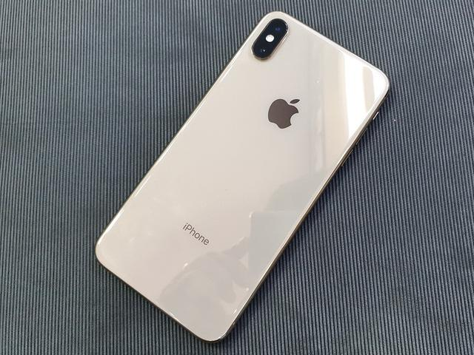
Dưới đây là một số thủ thuật nhỏ để các bạn có được những bức ảnh ưng ý nhất.
1. Bố cục và đường lưới
Bố cục là một trong những yếu tố quan trọng nhất trong nhiếp ảnh, phần lớn những bức ảnh đẹp đều theo một loại bố cục nhất định. Phổ biến nhất và dễ nhất để những người chưa rành về chụp ảnh có thể thực hiện là bố cục trung tâm và đối xứng, một phần ba, đường dẫn. Và một yếu tố quan trọng không kém khi chụp ảnh phong cảnh (và cả chân dung) là cần căn thẳng đường chân trời trừ trường hợp có ý đồ nghệ thuật riêng. Dưới đây là một vài ví dụ:
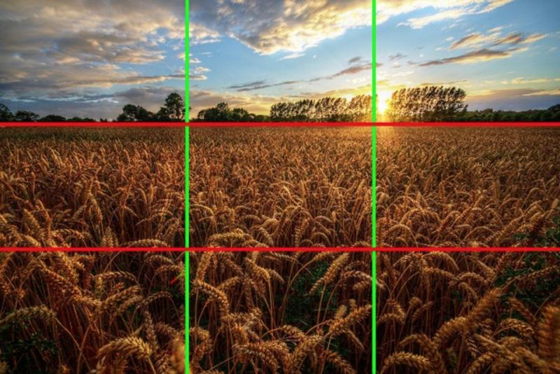
Bố cục 1/3
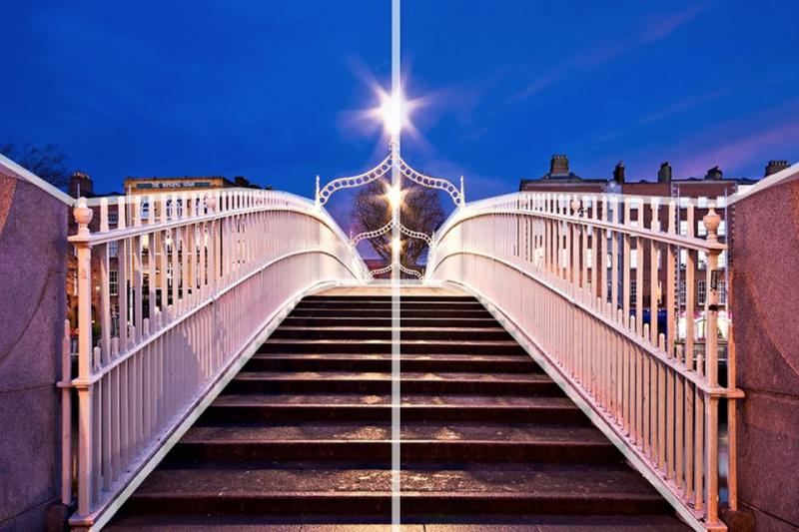
Bố cục đối xứng

Bố cục đường dẫn
Để căn đường chân trời thẳng hoặc căn bố cục 1/3 chính xác bạn nên bật đường lưới trong camera. Khác với các máy Android, mục cài đặt không ở giao diện chụp hình mà cần vào mục cài đặt của máy, kéo xuống tìm đến phần camera và bật lưới.
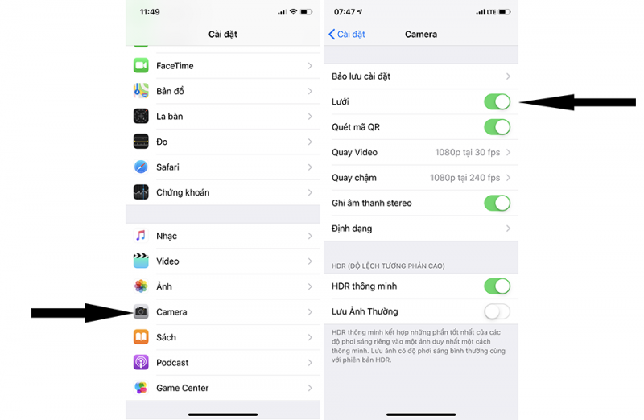
2. Linh hoạt chuyển đổi giữa các chế độ chụp
Mặc dù trên iPhone Xs không có quá nhiều chế độ chụp nhưng đủ vẫn đủ cho phần lớn trường hợp. Bạn nên linh hoạt giữa chế độ Ảnh và Vuông để có bố cục phù hợp, chuyển đổi giữa camera góc rộng và tele phù hợp với mỗi trường hợp. Đây là yếu tố nhiều bạn không để ý đến vì phần lớn chỉ sử dụng camera tele trong chế độ chân dung mà thôi. Với những khung cảnh quá rộng không lấy hết được thì chuyển qua chế độ Pano.
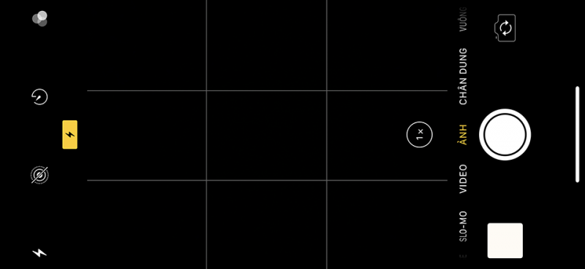
3. Sử dụng các bộ lọc mặc định
Phần mềm chụp ảnh của iPhone luôn có những bộ lọc mặc định để người dùng sử dụng nhanh chóng, không cần hậu kỳ. Tại giao diện chụp ảnh chỉ cần vuốt nhẹ từ phải sang trái hoặc chọn vào biểu tượng 3 vòng tròn trên góc trên bên trái phần bộ lọc sẽ hiện ra. Chọn bộ lọc phù hợp nhất với khung cảnh chụp để có được bức ảnh ưng ý nhất.
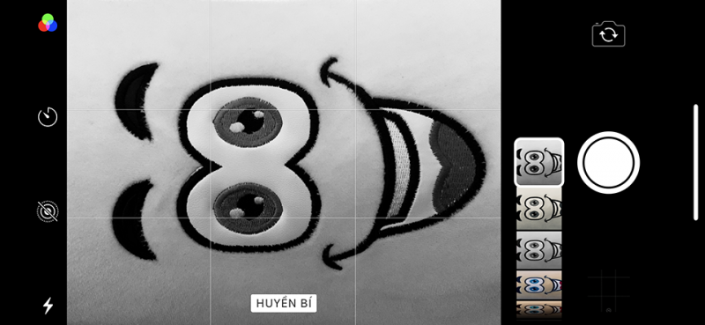
4. Chụp RAW và sử dụng các phần mềm hậu kỳ
Phần mềm mặc định củ a iPhone Xs không có tùy chọn lưu RAW, ảnh này thường có dung lượng lớn nên tốn nhiều bộ nhớ đổi lại ảnh giữ được nhiều thông tin, chi tiết thuận tiện cho việc hậu kỳ. Cách đơn giản nhất để chụp RAW trên iPhone là sử dụng phần mềm VSCO quen thuộc.
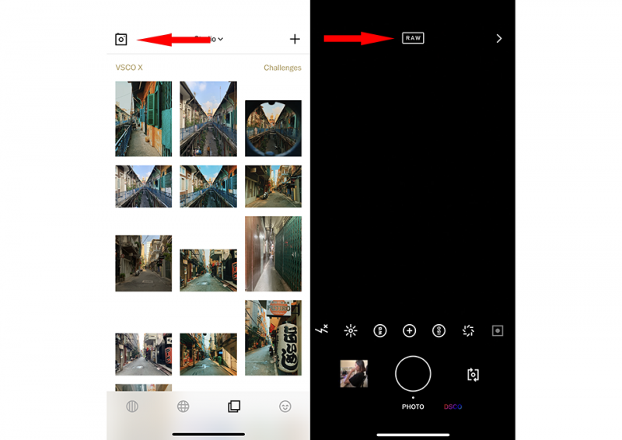
Sau khi cài ứng dụng VSCO, tại khi mới mở ứng dụng lên sẽ có tùy chọn chụp hình từ ứng dụng, tại đây sẽ có tùy chọn chụp ảnh RAW, ngoài ra VSCO còn cho phép tùy chỉnh nhiều thông số như ISO, tốc độ màn trập lên đến 1s, lấy nét thủ công, cân bằng trắng… giống chế độ chuyên nghiệp trên Android, những bạn yêu thích chụp ảnh có thể vọc vạch thêm để có những bức ảnh ấn tượng nhất.
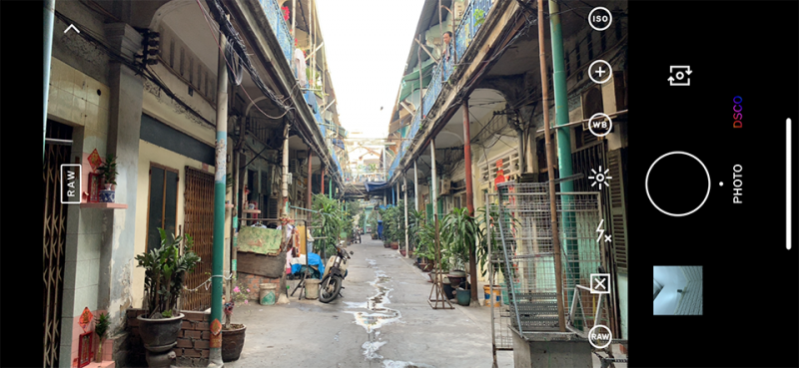
Sau khi chụp bạn có thể chỉnh sửa trực tiếp trên ứng dụng luôn, cả hình chụp từ camera mặc định của máy cũng vậy. Ngoài VSCO thì Snapseed là ứng dụng chỉnh sửa hình ảnh quen thuộc được nhiều bạn yêu thích. Việc sử dụng các phần mềm hậu kỳ này cho phép căn lại bố cục, đường chân trời, chỉnh màu sắc, ánh sáng sao cho ưng ý và phù hợp với bối cảnh từng tấm hình.
Trên đây là một vài gợi ý nhỏ để các bạn dễ dàng có được những bức ảnh ưng ý hơn với chiếc iPhone của mình.

